 & 

Atelier Tartelettes banane-chocolat
(2 pièces de 10 cm de Ø)

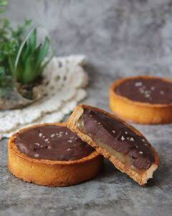

Ingrédients Sablé

- 1 jaunes d’œuf
- 40 g de sucre en poudre
- 40 g de beurre doux pommade
- 60 g de farine T45
- 2 g de levure chimique
- 1 pincée de sel fin

Allumer le four à 180 degrés, chaleur tournante.

Battre les jaunes avec le sucre dans un cul de poule avec un fouet jusqu’à blanchiment et doublement de volume.
Ajouter le beurre pommade et bien mélanger.

Mélanger ensemble la farine, la levure et le sel et ajouter au mélange précédent.

Étaler la pâte dans 2 cercles à tarte de 9 cm de diamètre. Cuire 15 minutes à 180°.
Laisser refroidir et décercler.

Couper quelques tranches de banane et les déposer sur le fond de tarte/

Ingrédients Ganache chocolat noir

- 50 g de chocolat noir pâtissier
- 40 g de crème
- 10 g de beurre doux

Mettre la crème et le beurre à chauffer ensemble.
Faire fondre le chocolat noir au bain-marie.

Incorporez le mélange crème-beurre en 5 fois minimum dans le chocolat fondu (et pas l’inverse !!!).
Verser sur les tartelettes et réserver au frais.

